Конфигурирование в системе «1С:Предприятие 8»

Домашнее задание 1.3.5

Доделайте механизм работы с «ФИО» в Первой форме. Обеспечьте разборку ФИО на Фамилию, Имя и Отчество. Первый набор букв – это фамилия, второй набор букв – имя, третий набор букв – отчетство.
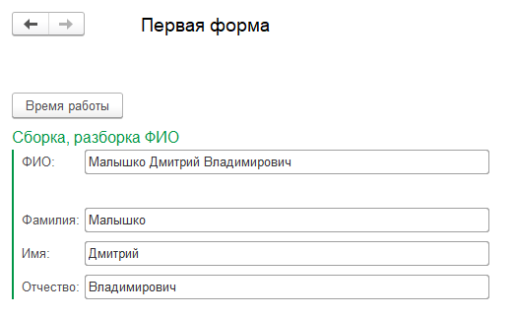Убедитесь, что ваш алгоритм устойчиво работает даже при не вполне корректных входящих данных. Например: « Малышко Дмитрий Владимирович ».
Подсказка. Для разбора строки воспользуйтесь функциями Глобального контекста, работающие со значениями типа строка
